1. Escribe un sinónimo de cada unha destas palabras:
Tema 3
Actividades de Reforzo
Nome: ….................................................................................................. Curso:.................................

alto rápido
grande divertido
mozo simpático
2. Separa en sílabas:
levar le-var regato
hei pobo
lóstrego xeadería
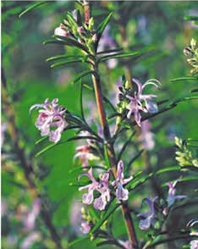
3. Escribe as letras maiúsculas que falten no texto:
mmmm! ue olor máis rico! o romeu en
flor. oxe fomos de excursión á serra da astra,
entre ubiá e o ierzo, e hai moitas árbores.
osé, lembras a árbore que daba landras? omo se chamaba?
h! ra un carballo!
1. Escribe un nome e un apelido para este neno e outro para o seu amigo galáctico:
Tema 3
Actividades de Ampliació
Nome: ….................................................................................................. Curso:.................................

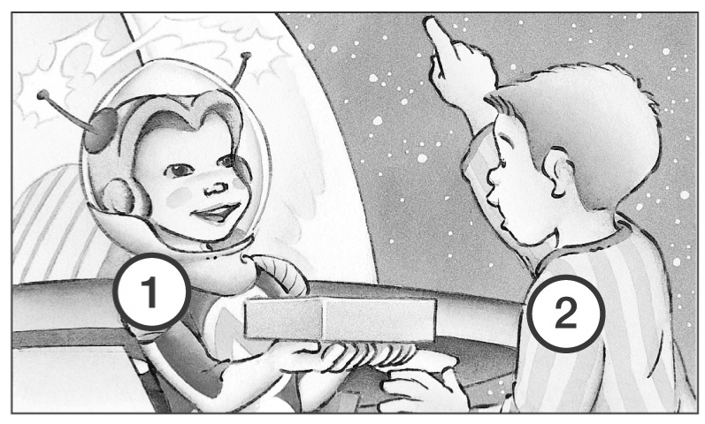
1

1
2
2

2. Le e completa a historia:
Problema
Cando Emilio intentaba falar, no lle saían palabras, senón asubíos. E por iso ninguén o entendía.
Título
Fórmula de inicio
Isto era que era
Inicio da historia
Solución do problema
Final da historia

